南京天文光学技术研究所因公出访事后公示表
公示日期：2019年1月11日-17日

出访团组成员基本信息：
姓名 |  | 部门 |  |  |  | 职务
陈哲 |  | 大口径室 |  |  |  | 工程师
陈迅 |  | 研究生部 |  |  |  | 学生
出访国家或地区 | 美国，洛杉矶 |  |  | 顺访国家或地区 |  |  | 无
出访任务 | 参加2018年三十米望远镜早期职业生涯研讨会和2018年TMT科学论坛
经费开支（元） | 出国预算 |  |  |  | 实际支出
经费开支（元） | 54173 |  |  |  | 41693
离境日期 | 2018年 12月 1日 |  | 入境日期 |  |  | 2018年 12 月14 日
实际往返路线 | 南京 – 美国，洛杉矶 - 南京
实际日程安排：
2018年12月1日，飞往美国洛杉矶市；
2018年12月2日-9日，参加三十米望远镜早期职业生涯研讨会；
2018年12月10日-12日，参加三十米望远镜论坛；
2018年12月13日，返程，14日抵达南京。

出访小结（任务执行情况、心得体会等，1000字-2000字）：
本次出访主要目的是参加美国三十米望远镜早期职业生涯研讨会并参加2018年TMT望远镜科学论坛。早期职业生涯研讨会于2018.12.2-12.9进行。
2018年12月2日上午主要是签到和欢迎仪式，TMT总经理Gary Sanders对TMT望远镜当前的建设状态进行了介绍。下午进行的是项目管理培训，项目管理的内容主要有预算管理、人力资源管理、时间管理等。活动采用三人一组（来自不同国家）的形式，对一个小项目进行规划设计，在设计完成后，加入部分风险因素，重新调整设计。设计完成之后进行团体讨论 (8人一组)，自由发言分析之前项目管理时的得失。
2018年12月3日上午主要是关于团队合作的讨论分析，给几个案例，8人一组讨论当你处在这个项目不同角色中时，应当如何发挥作用，发挥什么样的作用。
下午开始进行仪器设计，6-7人一组（来自不同国家和不同专业），首先进行自由讨论了解组员的构成，然后确定仪器的需求（想观测的对象和需要的设备等）。
2018年12月4日上午继续进行仪器设计，完成仪器设计的海报（包含仪器的科学目标、理由、仪器光路设计等）。
下午参观TMT总部，根据仪器设计的需求有针对性的向TMT工程师提问，继续丰富仪器的设计。
2018年12月5日上午邀请了几位TMT的资深工程师做了报告，下午完成仪器设计的PPT制作和展示。并且开始进行mini-project的组队
2018年12月6日参观了TMT望远镜的实验室，了解了TMT望远镜主镜支撑系统的装配工作、中孔膜片的加工工作、warping harness的工作原理等
2018年12月8日上午参观caltech部分实验室，了解了TMT望远镜的部分终端仪器的设计过程。下午开始深度了解自己所选择的mini-project，了解该project需完成的工作，并绘制poster。与此同时，你可以了解所有队伍的mini-project并进行最终的选择。
2018年12月9日选择自己想参与的mini-project并对后续工作展开规划，邀请了部分TMT工作人员与研讨会参与者进行深入交流并举行闭幕仪式。
通过本次交流活动，结识许多朋友，通过与他们的交流学到了更多关于天文和一起设计方面的知识，并且进一步锻炼了自己的外语能力。在交流过程中也认识到了自己的不足，尤其是在语言方面，还有不小的差距，在后续的工作中需要更加努力。
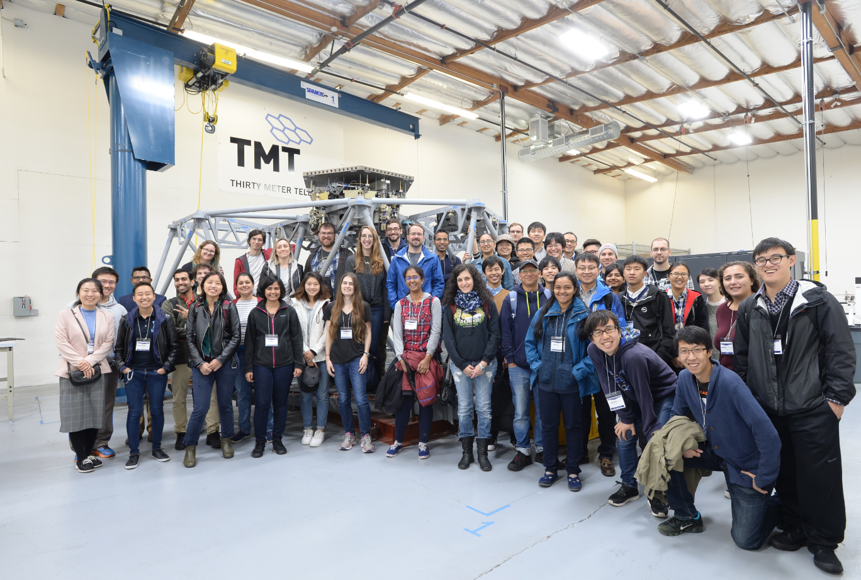
2018年12月11日-2018年12月13日参加TMT望远镜2018年科学论坛，该论坛邀请了部分大望远镜的建设团队对其望远镜进行介绍，并介绍了TMT望远镜后续终端仪器的研究工作。
